Predpestovanie priesad skorého kalerábu v debničke
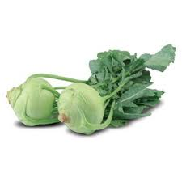
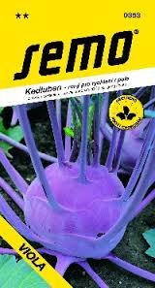
Kaleráb (Brassica oleracea var. gongylodes), hlavne jeho skoré odrody patria v jarnom období medzi najobľúbenejšie druhy zeleniny. Skoré odrody kalerábu často rýchlime v skleníkoch alebo fóliovníkoch. Majú menšie buľvy, šupka môže byť zelená alebo fialová, dužina je vždy biela. V našich podmienkach najčastejšie kaleráb pestujeme z predpestovaných priesad. Predpestovaním priesad vylúčime vplyvy nepriaznivého počasia na rastliny v počiatočných fázach rastu, zabezpečíme vyššiu úrodu a skorší termín zberu. Priesady skorého kalerábu na rýchlenie v krytých priestoroch alebo na skoré pestovanie na vonkajších záhonoch si môžeme dopestovať vo vykurovaných skleníkoch, fóliovníkoch, v teplých pareniskách alebo aj na okennom parapete.
Potrebujeme:
- kvalitné osivo
- zeminu na výsevy a množenie
- debničky
Výsev semien na dopestovanie priesad skorého kalerábu robíme vo februári alebo začiatkom marca, podľa toho, či budeme vysádzať v zakrytom priestore alebo na vonkajšom stanovišti.
Predpestovanie priesad skorého kalerábu v debničke - postup práce:
Dno debničiek vystelieme papierom a naplníme preosiatou zeminou asi do polovice. Zvyšok debničky dosypeme špeciálnym substrátom na výsevy. Vrch vyrovnáme a mierne utlačíme. Substrát by mal byť pred sejbou vyhriaty na teplotu okolo 20 °C, preto ho pri premiestnení necháme postáť pri izbovej teplote. Vysievame rovnomerným rozsypaním semien do riadkov vzdialených aspoň 5 cm. Semienka zasypme tenkou vrstvou jemnej zeminy a polejme. Nepoužívame krhlu, ktorej silný prúd vody by semienka vyplavil. Dôležitá je aj teplota vody - zalievame odstátou vodou! Kaleráb klíči pri teplote 18 - 20°C. Rastlinky pre svoj rast a dobrý vývoj potrebujú primeranú teplotu, dostatok vlahy a svetla, pri nedostatku svetla priesady kalerábu vybiehajú. Priesady dopestujeme za šesť týždňov, ak je porast hustí, tak rastlinky pikírujeme. Kvalitná priesada skorého kalerábu má zdravé korene, nadzemná časť nemá trpieť chorobami, byť napadnutá škodcami a vytiahnutá, má mať 3 až 4 pravé listy.
